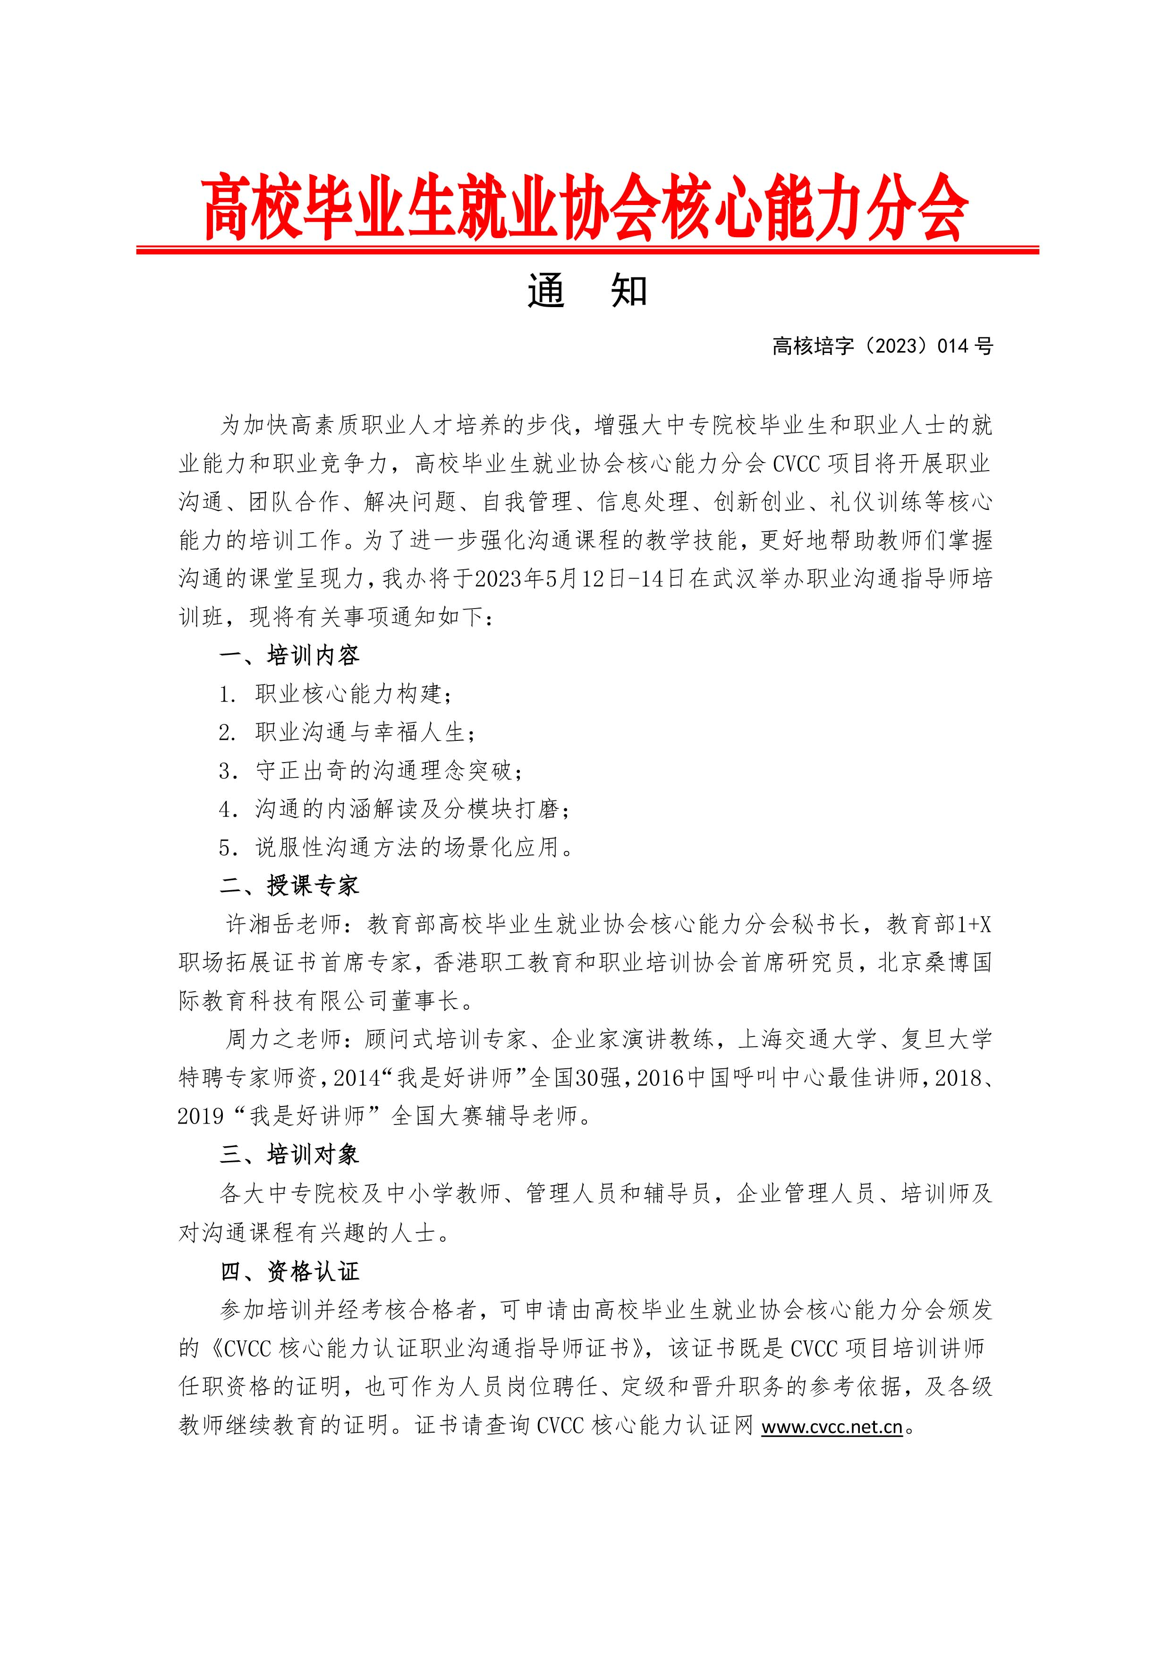
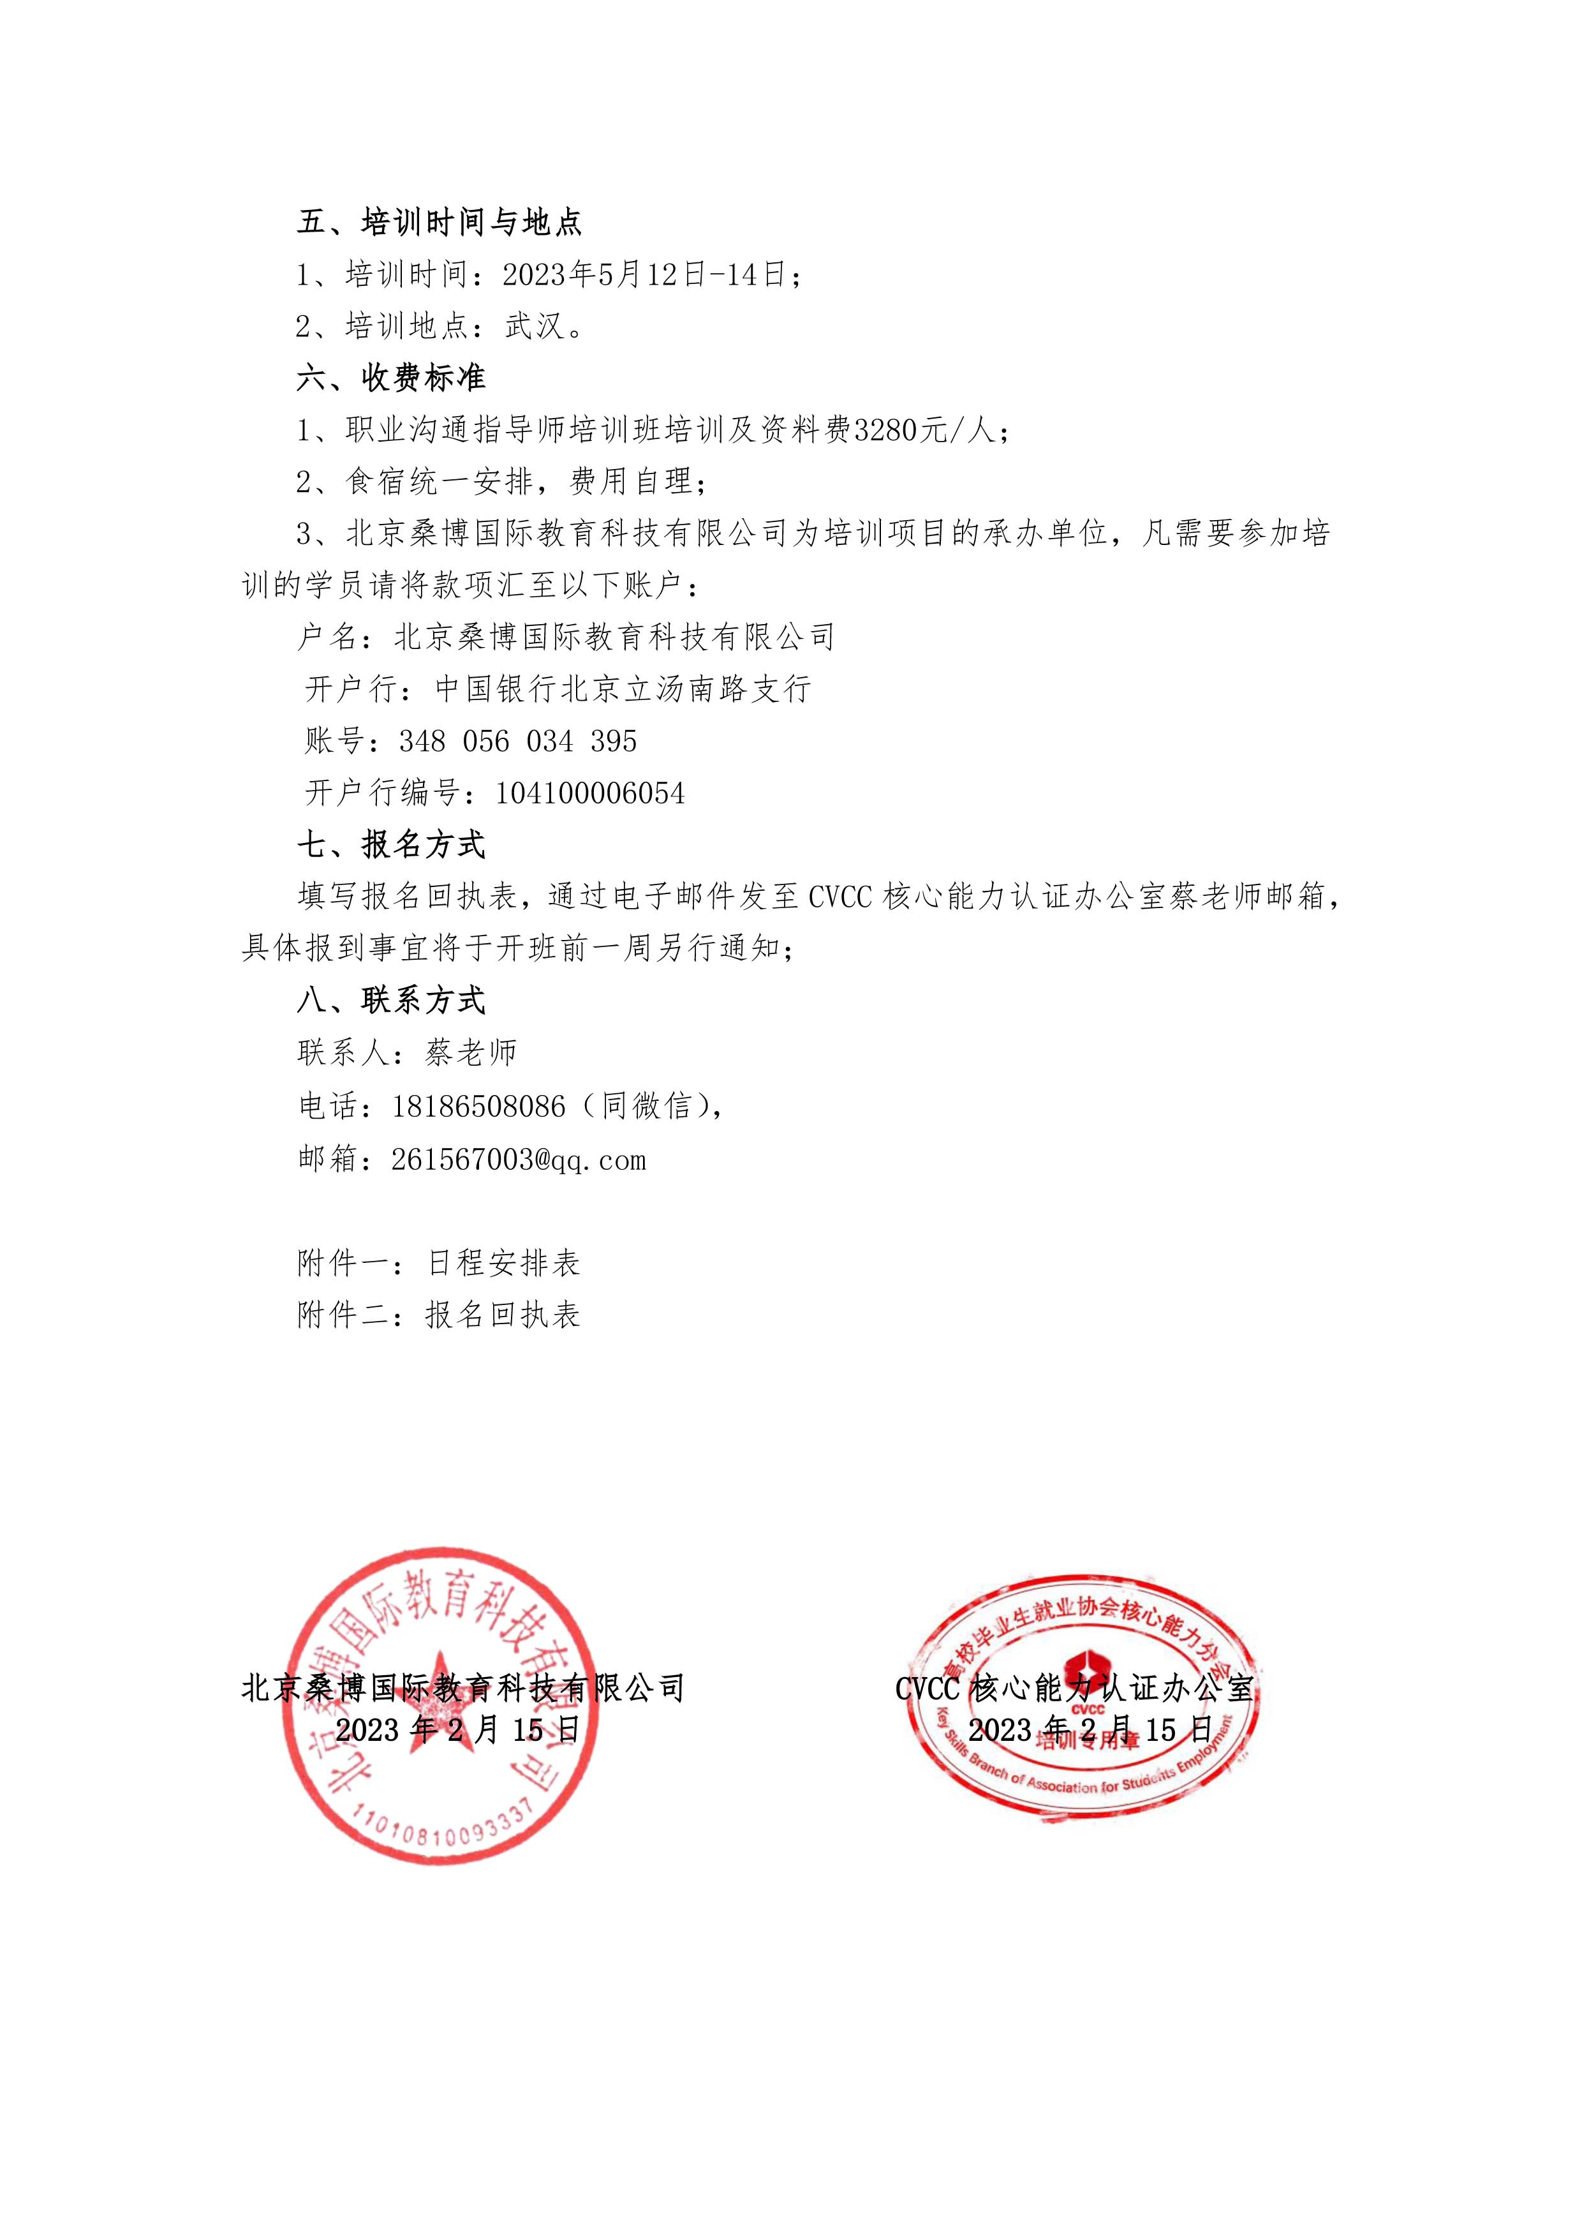
附件一：
CVCC核心能力职业沟通指导师培训班日程安排
（时间：2023年5月12-2023年5月14日，地点：武汉）
时间：2023年5月12日 上午9:00-12:00， 下午14:00-17:00；
主讲：许湘岳老师 培训主题：核心能力课程构建、职业沟通
一、职业核心能力构建  1. 建立正向价值 适应岗位职场  2. 培养核心技能 获取竞争资本  3. 识别自身优势 积极面对未来 | 二、职业沟通与幸福人生  1. 高效沟通与情绪管理，学会欣赏他人  2. 沟通弹性与认知重构，柔性表达感受  3. 团队沟通与工具应用，驾驭群体问题
时间：2023年5月13日-14日 上午9:00-12:00，下午14:00-17:00；
主讲：周力之老师 培训主题：有章可循的沟通艺术
1、守正出奇的沟通理念突破  1.1沟而不通面面观  春节团圆，沟通引发不和谐  学生抱怨，棘手问题如何解  向上沟通，汇报经常被打断  向下沟通，昏昏欲睡一大片  1.2闻其声而知其风  识别和匹配沟通风格  沟通风格测试及场景演练  1.3察其风而知其志  责任感是沟通的底层逻辑  观其志而知其德  案例：有担当更愿主动沟通  2、沟通的内涵解读及分模块打磨  2.1“沟通“的内涵解读  厘清“事实”与“情感”  水利万物而不“争”  先处理心情，再处理事情  演练：沟通中3F倾听的应用  2.2如何避免刺激性语气和动作  细分沟通目的  理解他人及悦纳自己  演练：沟通中“六秒钟情商”的应用  演练：沟通中“海德三角”的应用  2.3词汇的精准调用与流畅表达  提高概括能力的四种方法  生动表达的六要素  2.4沟通中的亮点打造  笑点设计营造氛围；悬念起伏吸引听众  抛出金句加深记忆；话题互动更有深度 | 2.5恰当的沟通角色选择  主导者、配合者、倡议者  支持者、激发者、点拨者、协调者  2.6语速、语调及亮音的展现  语速控制  重音与语调控制  富含情感地表达  2.7肢体语言的搭配  “声情并茂“如何把握；“大方得体“如何拿捏  3、说服性沟通结构的场景化应用  3.1说服性沟通的结构之一  从冷战、逃避到高效协作  如何实现共赢沟通  3.2说服性沟通的结构之二  层次为先、大方得体  晓之以理、动之以情  3.3说服性沟通的结构之三  营造沟通“软环境”  事物“协调者”丝丝入扣  3.4说服性沟通的结构之四  选择恰当的沟通“入口”  循循善诱五步曲  3.5说服性沟通的结构之五  黄金圈的逻辑结构  场景化沟通中“黄金圈”的应用  3.6说服性沟通的结构之六  苏格拉底法  场景化沟通中的灵活应用  3.7课程回顾，Q&A
附件二：CVCC核心能力职业沟通指导师培训班报名回执表
地点：武汉
单位  名称 |  |  |  |  |  |  | 住宿标准  （拼房 / 单住）
序号 |  | 姓名 | 性别 | 职务 | 手机号码 | 电子邮箱 | 标间（2人） | 单间（1人）
报名回执信息 | 1
报名回执信息 | 2
报名回执信息 | 3
报名回执信息 | 4
报名回执信息 | 5
报名回执信息 | 6
报名回执信息 | 7
报名回执信息 | 8
培  训  单  位  信  息 |  | 户名 | 北京桑博国际教育科技有限公司 |  | 缴费方式 | 汇款 / 刷卡/ 现金（勾选）
 |  | 开户行 | 中国银行北京  立汤南路支行 |  | 缴费方式 | £汇款  £刷卡  £现金
 |  | 账号 | 348056034395 |  | 缴费方式
 |  | 开户行  编号 | 104100006054 |  | 缴费方式
其他 |  | 发票  明细 | 项目 |  | 培训费
 |  | 发票  明细 | 发票抬头
 |  | 发票  明细 | 发票税号
 |  | 参训学员到达日期
1、会务组联系人：蔡明辰老师18186508086（同微信）； 邮箱：261567003@qq.com
- 请将报名回执发送至会务组指定邮箱或者微信，回执表命名格式：学校+武汉职业沟通师资班，在报名截止日期前回传。
3、若拼房住，有指定拼房对象或自己单住一间标间请告知会务组蔡明辰老师。
报名提示：单位报名回执表请在每期班开班前一周上传。开班报到时提交以下资料：
1.全国核心能力认证就业指导师证书申请表电子版；
2.免冠证件（蓝底）近照2寸的电子版一份；
3.身份证复印件一份。师资班培训详细安排见每期班的培训报到须知。

时间：2023年5月12日-2023年5月14日

附件三：
高校毕业生就业协会核心能力分会
CVCC核心能力职业沟通指导师证书申请表
姓名 |  | 性别 |  |  | 出生年月 |  |  | 电子  彩色照片一张  （一寸）
职业 |  | 职称 |  |  | 民族 |  |  | 电子  彩色照片一张  （一寸）
工作单位 |  |  |  |  |  |  |  | 电子  彩色照片一张  （一寸）
通讯地址 |  |  |  |  |  |  |  | 电子  彩色照片一张  （一寸）
电子邮箱 |  |  |  |  | QQ
身份证号码 |  |  |  |  | 邮政编码
手机 |  |  |  | 座机
培训时间 |  |  |  | 证书申请模块 |  |  | 职业沟通指导师证书
任 职
经 历
CVCC办公室  意见 | 年 月 日

说明：1、表中每一项应填写工整、准确。
2、此表复印有效。
3、此申请表是办理证书所需要的材料之一。并请准备齐全材料后一起发至邮箱：261567003@qq.com【办理证书所需要材料有：证书申请表、1寸电子版证件照片、反正面电子版身份证（全部要电子版）】.
联系人-蔡明辰老师：18186508086（同微信）；

